I denne medlemsinfo informerer vi om hvordan dimensjonsfordeling blir generert ved FMB måling av sagtømmer samt rapporterer fra møte om hogstmaskinstøttet FMB-måling. I tillegg informerer vi om ny info på fraktbrevene.
/Anders
Ny info på fraktbrev (a.bjurulf@m3n.no)
På fraktbrevene vil det i sluttet av året komme en QR-kode – både på papirversjonen og i PDA-ene. QR-koden inneholder de fraktbrevdata som trengs ved innmåling og vil bli lest med strekkodeleser ved målestasjon. Fordelen er at vi erstatter en del manuell tasting og minsker risikoen for feiltasting.

Dimensjonsfordeling av stokker ved FMB-måling av sagtømmer (a.bjurulf@m3n.no)
Når NVM måler sagtømmer stokk for stokk (stokkemåling på bakke eller automatanlegg) registreres lengde, diameter og kvalitet for hver stokk. I måledokumentet ligger da alle diameterer og lengder. Stokkevis måling gir korrekt pris ved bruk av prismatriser (m3-pris varierer med dimensjon).
Når måling gjøres i hele lag på lastbil (FMB og fotoweb) får vi ikke noen tall på diameter- eller lengdefordelinger. Totalvolum, kvalitetsfordeling, middellengde, middeldiameter og antall stokk registreres. I måledokumentet finnes ikke diameter og lengdefordelinger kun middeldiameter og middellengde. Ved prisberegning i PA brukes deretter en sjablongmetode for å skape diameter- og lengdefordelinger, grunnet på middeldiameter/lengde. Det er liten samsvar mellom faktisk dimensjonsfordeling og dimensjonsfordeling brukt i prisberegningen. Lagvis måling bør ikke brukes ved dimensjonsavhengige prismodeller.
Et eksempel:
- Et sagbruk har bestilt tømmer som er 49 dm, legger en prismatrise med pristopp på 49 dm.
- En leverandør leverer et parti der mesteparten av stokkene er 49 dm.
- En del av partiet blir stokkemålt og får korrekt pris.
- En del blir FMB-målt, måleren setter middellengde 49, dm. I måledokumentet står middeldiameter 49 dm. Ved prisavregning i PA (prisavregningssystemet) settes sjablongmessig 33.33% til 49 dm, i øvrig etter følgende fordeling:
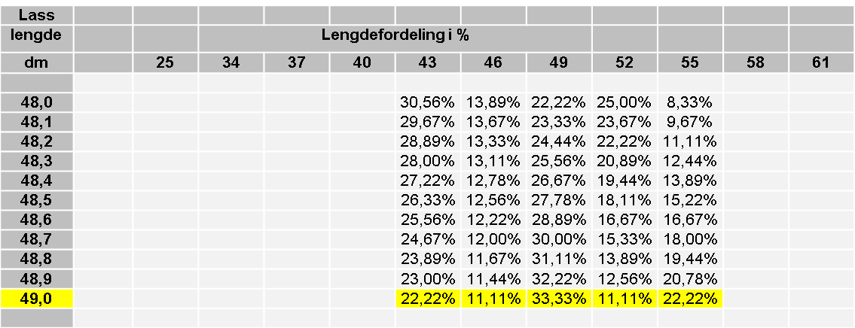

Et mer fyldig eksempel: I FMB-målingen registreres diameter 19,5 cm, lengde 490 cm. Lengde- og diameterfordelingen følger da nøklene som ligger i VSYS, og fordelingen blir følgende:
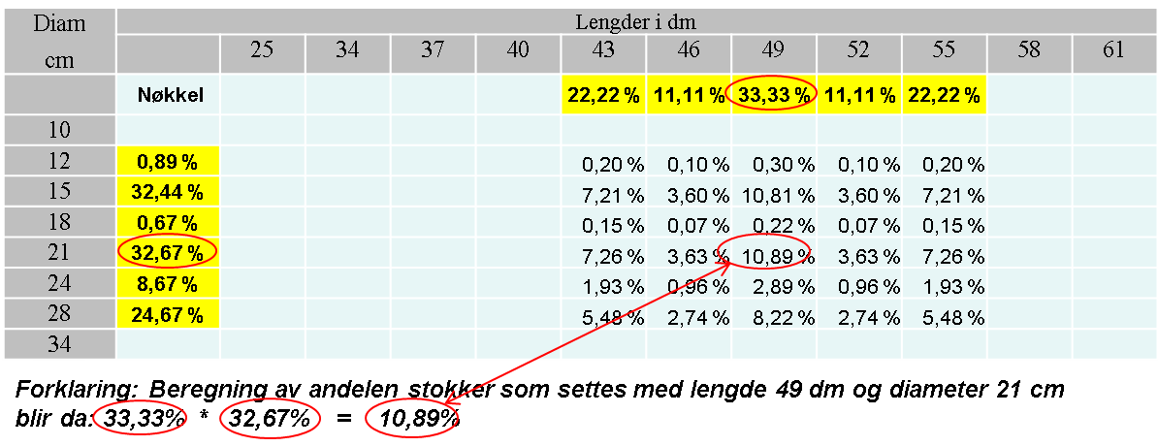

En måte å få mer traktaktuell dimensjonsdata ved prissetting av FMB-målt sagtømmer er så kallet hogstmaskinstøttet FMB-måling.

Møte om hogstmaskinstøttet FMB sagtømmer (a.bjurulf@m3n.no)
HM-støttet FMB innebærer at:
- Totalvolum, kvalitetsfordeling, middellengde og middeldiameter registreres ved FMB-målingen. I måledokumentet finnes ikke diameter og legefordelinger kun middeldiameter og middellengde.
- Hogstmaskinen lagrer lengder og diameterer per avvirkningstrakt. Disse dataene sendes inn til en database.
- Ved prisberegning i PA brukes:
  - Volum og kvalitetsfordeling fra NVMs FMB-måling
  - Lengde og diameterfordeling fra hogstmaskinen på aktuell avvirkningstrakt.
- Fordelen er at det blir bedre sammenheng mellom partiets dimensjonsfordeling og den dimensjonsfordeling som brukes i prisavregningen.
NVM sitt styre har bedt NVM å organisere er møte om HM-støttet FMB. På møtet diksuterte eventuelt interesserte selgerorganisasjoner muligheten å gå videre med et felles prosjekt.
Mjøsen har et slikt system, derfor var det naturlig at organisere møtet sammen med Mjøsen. Møtet dreide seg om eventuell mulighet å videreutvikle Mjøsens system.
De fleste av de store aktørene (som kjøper virke av skogeiere, avvirker virket og selger det videre til industrikunder) deltok i møtet. Det ble vedtatt at:
- De fleste av deltakkene er interessert å gå videre med en prosess for at videreutvikle Mjøsens system så det blir mindre arbeidsomt og mer automatisert.
- Møtedeltakerne bilder en interessentgruppe som har ansvar for å drive prosessen. De største sagtømmerkjøperne vil bli invitert å delta i interessentgruppen.
- Det bildes en faggruppe som ledes av Mjøsen. Faggruppen skal drive prosjektet, men rapportere til interessentgruppen. Faggruppen består av fire personer (en fra selgersiden, en fra kjøpersiden (vil bli inbitert), en fra SkogData og en fra NVM). Faggruppen sikter på et første møte i uke 45. De begynner med å kartlegge utfordringer og foreslå neste trinn. Faggruppen rapporterer deretter til interessentgruppen og hvis interessentgruppen ikke har annen mening fortsetter faggruppen å drive prosessen (med regelbunden info til interessentgruppen) inntil et konkret forslag foreligger om et produkt (eller man kommer til et punkt da det blir spørsmål om å ta stilling til kostnader).

